2022年9月德安县
臭氧污染成因分析报告

江西首科生态环境有限公司
二零二二年十月

编制单位及人员情况

主要编制单位：九江市德安生态环境局

江西首科生态环境有限公司

主要编制人员：九江市德安生态环境局
——冯迎芬、易福梅、黄五秀、
何元春、谢文斯

江西首科生态环境有限公司
——廖仲彬、肖锋

概述：
2022年截至9月，德安县年度O₃-8h-90per浓度在全市各区县中排名倒数第2，月度O₃-8h-90per浓度在全市各区县中排名倒数第1，因臭氧损失的优良天在全市各区县中达到最多，日最大O3-8h浓度在全市各区县中排名倒数第1的天数达到11天。臭氧污染形势在全市各区县中最为严峻。
针对德安县持续发生臭氧污染，主要原因如下：
分析9月份德安县整体污染成因可知，一是我县的气象条件更有利于臭氧的生成，污染物累积叠加影响较小。二是我县受偏北方向距离较近的区县及东北方向距离较远的城市群的污染传输影响较大，其中九江市东北区县对我县臭氧污染影响最大，对我县臭氧污染贡献最大的潜在污染源区主要分布在东北方向的县市区。三是VOCs高排企业包围站点，涉氮企业污染排放量较大，且受上风向区县企业排放传输影响，为臭氧生成提供大量前体物。四是我县先天地形地貌条件易受庐山污染传输，导致凌晨至早间时段臭氧本底值高于周边区县，且污染物不易扩散，导致我县臭氧污染比周边区县更为严重。
分析近期（9月26日-30日）臭氧污染成因可知，一是近期高温、低湿的气象条件利于臭氧生成，风力较小利于污染物堆积。二是26日下午我县受到来自东北方向安庆市、九江东北区县的污染气团影响；27日全天受到来自九江东北区县的污染气团影响，且夜间还受到下沉气流引起的垂直传输影响；28日夜间受到下沉气流引起的垂直传输影响；29日同时受到来自九江东北区县污染气团和下沉气流垂直传输的双重影响。30日全天受到来自九江东南区县的污染气团影响，且夜间受到下沉气流引起的垂直传输影响。三是近期企业排放和焚烧现象为我县臭氧生成贡献大量前体物。
具体分析见下文：

- 9月份德安县臭氧污染现状
2022年截至9月，德安县年度O₃-8h-90per浓度为156微克/立方米，全市各区县中排名倒数第2，仅次于濂溪区（158），较去年同期上升10.9%，变化率排名第10名。
9月份德安县月度O₃-8h-90per浓度为200微克/立方米，全市各区县中排名倒数第1，较去年同期上升25.0%，变化率排名倒数第3；因臭氧损失的优良天共有17天，与永修县并列为全市因臭氧损失优良天数最多的区县；分析9月份全市各区县日最大O₃-8h浓度的逐日排名可知，德安县日最大O₃-8h浓度在全市各区县中排名倒数第1的天数达到11天。综上所述，9月份德安县臭氧污染形势在全市各区县中最为严峻，臭氧污染管控迫在眉睫。
- 臭氧污染成因分析
  - 9月整体污染成因分析
1.整体气象条件利于臭氧生成
分析9月份德安县与其他4个月度O3-8h-90per浓度排名后5位的区县（永修县、濂溪区、共青城市、经开区）气象条件可知，从臭氧生成条件来看，如图1、2所示，德安县月均平均温度比其他4个区县高出0.5°C -2°C，光照辐射强度比其他4个区县高出0.1*10⁶J/m²左右，相比其他4个区县，德安县气象条件更有利于光化学反应，易生成大量臭氧。从扩散条件来看，如图3、4所示，德安县水平风速在4m/s左右，略高于其他区县，边界层高度为1750m，高出其他4个区县50 m -250m，相比其他4个区县，德安县的扩散条件相对更好。综上所述，9月份德安县的气象条件更有利于臭氧的生成，大气扩散条件相对较好，污染物累积叠加影响较小。
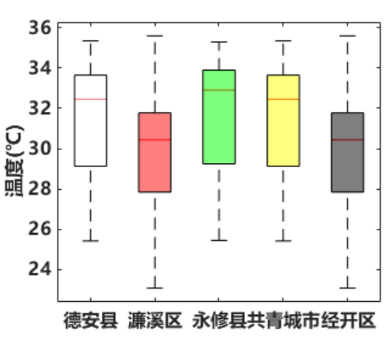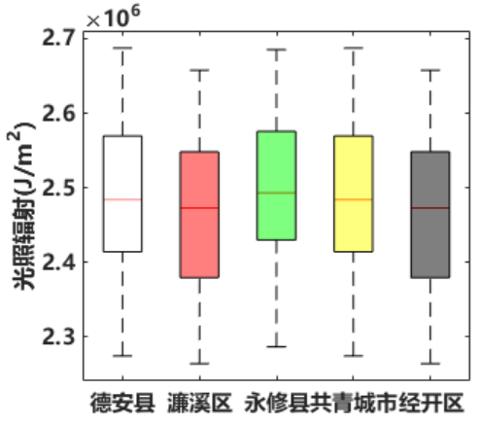
图1、2 9月份九江市O₃月浓度后5位区县温度、光照辐射对比图
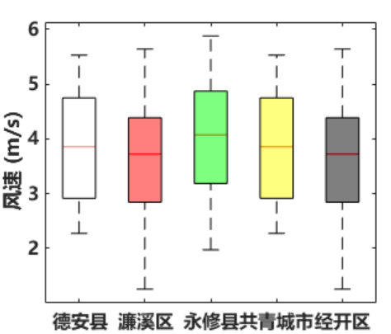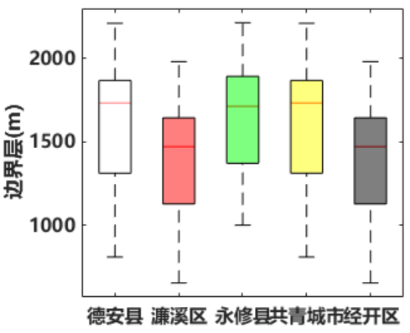
图3、4 9月份九江市O₃月浓度后5位区县水平风速、边界层对比图
2.大气污染传输受东北城市群影响最大
分析9月份德安县大气污染传输途径，如图5所示，影响我县的气团主要分为三类，第一类为占比最大的偏北气团（紫色），占比达到54.31%，超过总占比的一半之多，起源于安庆市岳西县，途径黄冈市的黄梅县和武穴市、九江市瑞昌市，最后抵达我县，该气团传输距离较近，不利于污染扩散，在其影响下O₃峰值浓度在所有气团中最为突出，高达225μg/m³，O₃平均小时浓度达到117μg/m³；第二类为传输距离相对较近的东北气团（红色），占比为32.50%，起源于江苏南京、途径安徽芜湖、铜陵，最后穿过九江东北区县，抵达我县，在其影响下我县O₃峰值浓度达到222μg/m³，O₃平均小时浓度达到133μg/m³。从9月份九江市乡镇点O₃浓度插值图可知，如图6所示，九江市臭氧分布呈现出“东北高西南低”的趋势，德安县上风向区县（东北方向）乡镇站点O₃浓度均处于高值水平，近距离传输对我县的臭氧污染影响极大；第三类为传输距离较远的东北气团（蓝色），从我国东南黄海起源，途径江苏省、安徽省部分城市，穿过九江东北区县，一路抵达我县，传输占比为13.19%，对我县臭氧污染影响相对较小。
为确定德安县9月份O₃潜在污染源区的贡献率大小，采用WPSCF模式进行分析，其不同颜色代表不同的贡献率，WPSCF_{ij}的值越大表示该区域污染轨迹占总估计数越多，即对德安县O₃浓度的贡献越高。如图7所示，其中WPSCF_{ij}≥70%的高潜在源区主要分布在东北方向的江苏马鞍山市、安徽合肥市、铜陵市、芜湖市及安庆市，以上区域的臭氧污染带在传输作用下对德安县有较大影响；而北部区域湖北黄冈市、黄石市对德安县的臭氧污染影响相对较小，WPSCF_{ij}在40%-70%之间。
综上所述，我县大气污染传输受偏北方向距离较近的区县及东北方向距离较远的县市区影响较大，其中九江市东北区县对我县臭氧污染影响最大，对我县臭氧污染贡献最大的潜在污染源区主要分布在东北方向县市区。
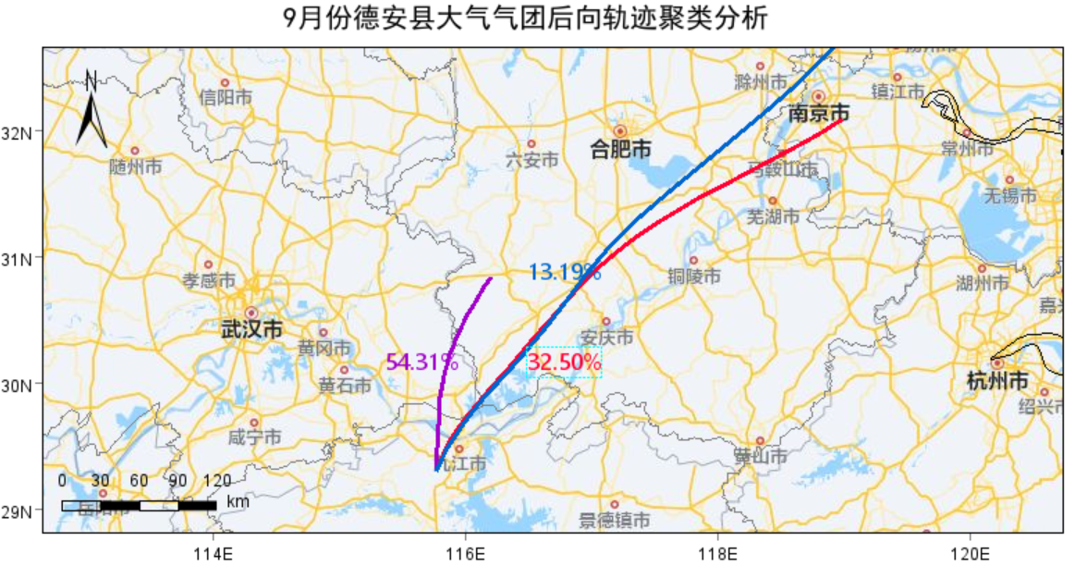
图5 9月份德安县后向轨迹聚类分析图
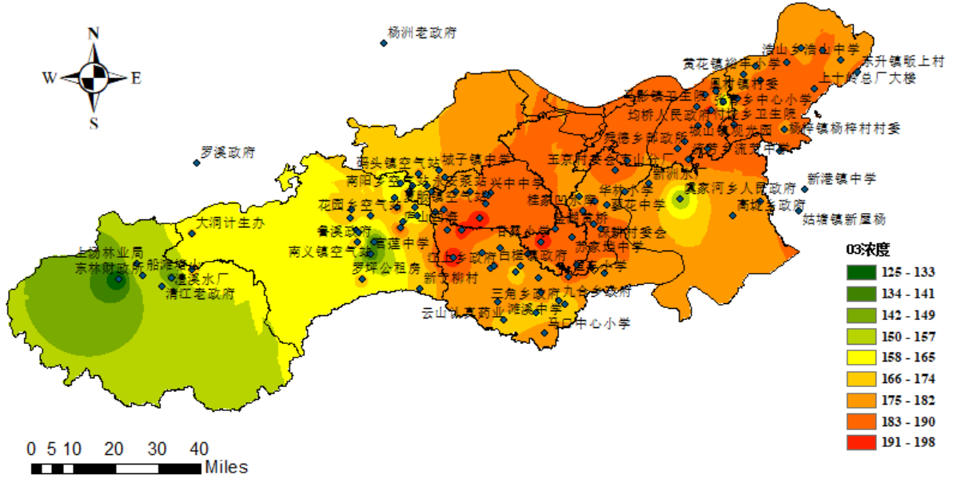
图6 9月份九江市乡镇点O₃浓度插值图

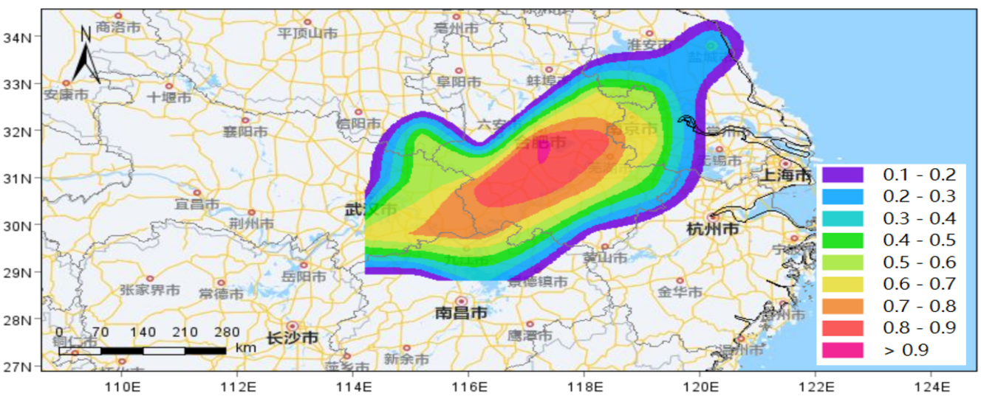
图7 9月份德安县污染传输潜在源分析图
3. 本地VOCs高排企业包围站点，涉氮企业高污染排放，且受上风向区县企业排放传输影响
对比9月份全市各区县企业氮氧化物排放量可知，如图8所示，德安县氮氧化物排放量为全市第4，仅次于湖口县、瑞昌市和彭泽县，排放量高达158.27吨，是永修县、濂溪区、共青城市、经开区这4个区县企业氮氧化物排放量之和（91.75吨）的1.73倍，氮氧化物是臭氧生成的重要前体物之一。分析九江市VOCs高排企业分布图可知，如图10所示，德安县老年活动中心站点周边分布着多家VOCs高排放企业，多为表面涂层、印刷印染行业企业，排放大量芳香烃、OVOCs、卤代烃等挥发性物质，为本地臭氧生成提供大量前体物。此外，如图9所示，德安县9月份主导风为东北风2级，上风向区县辖内有VOCs高排企业，排放大量挥发性有机物，一路传输至德安县，前体物本地累积叠加外来传输，为臭氧生成提供充足的“原料”，促使光化学反应持续发生，从而出现臭氧高值。
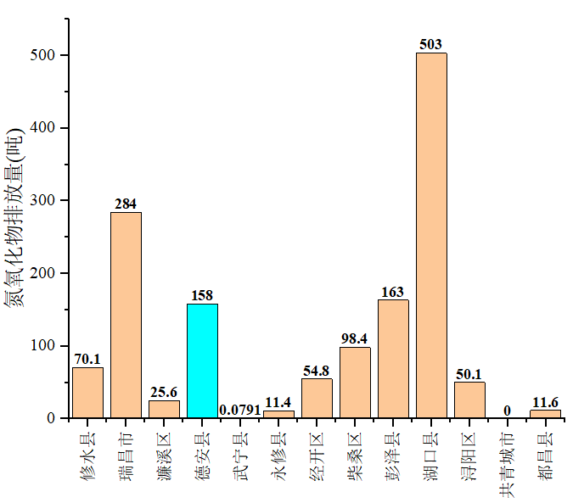
图8 9月份全市各区县氮氧化物排放量对比图
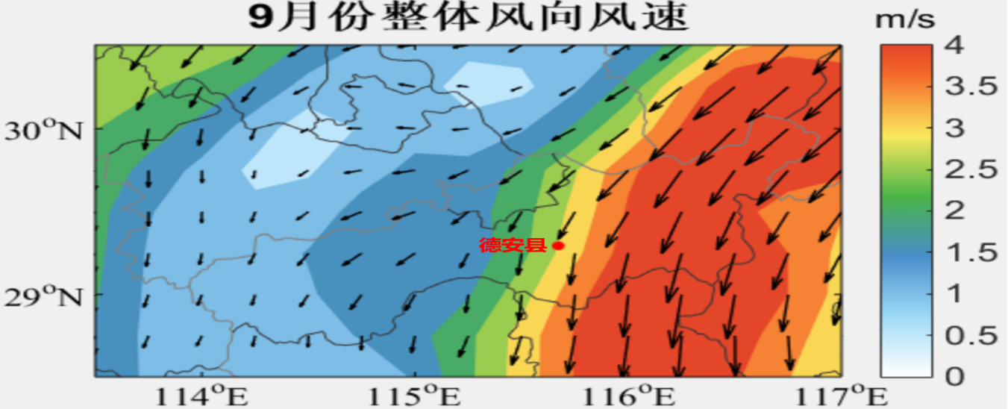
图9 九江市9月份整体风向风速图
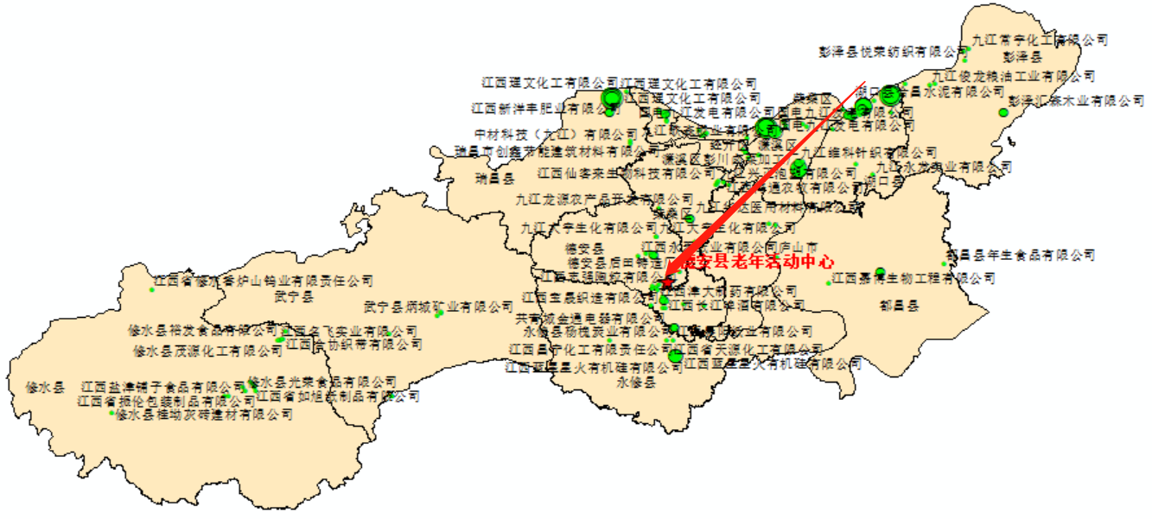
图10 九江市VOCs高排企业分布图
4. 先天地形地貌易受庐山污染传输，且不易扩散
德安县属低山丘陵地区，北部、西南低山延伸，中部彭山呈北东展布高耸，东部紧挨庐山，东南角临近鄱阳湖滨，形成低地，而我县省控站点德安县老年中心正好位于东南低地处。如图11所示，东部紧临庐山，我县盛行东北风，“高山加低地”的地形易形成山谷风效应，夜间庐山居高不下的臭氧浓度在气压梯度力的推动下，沿着山地向我县东南“谷底”运动，导致我市凌晨至早间时段臭氧本底值高于周边区县（如图12所示）。此外，“三面环山，东南洼地”的特殊地形地貌，使得污染物聚集在东南低地处，不易向外扩散，使得污染物在我县境内长期滞留堆积。综上所述，我县先天地形地貌条件易受庐山污染传输，导致凌晨至早间时段臭氧本底值高于周边区县，且污染物不易扩散，先天较差的“基本盘”导致我县臭氧污染比周边区县更为严重。
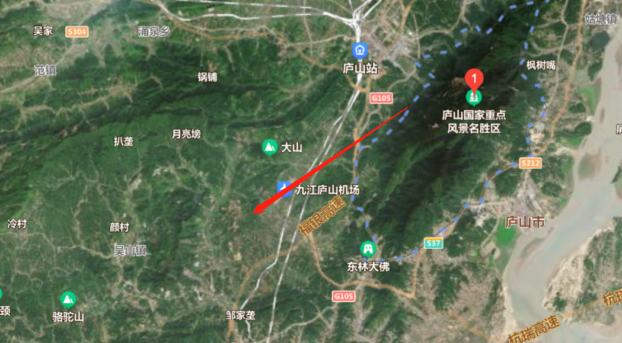
图11 德安县地形地貌图
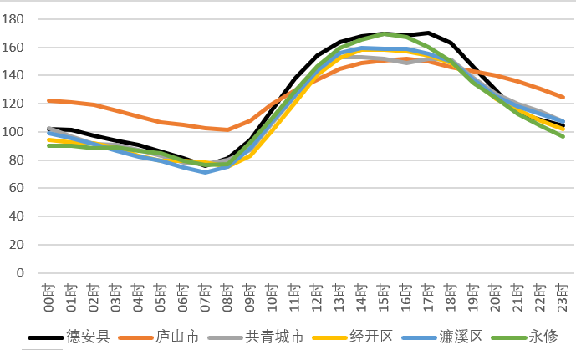
图12 9月份排名后5位区县与庐山市O₃小时均值变化图

（二）近期污染过程分析

1. O₃数据逐日升高
9月26日-30日德安县连续4天出现臭氧超标天，日最大O₃-8h浓度基本呈逐日上升趋势，每日O₃小时峰值亦呈逐日上升趋势，且日最大O₃-8h浓度除了30日在全市各区县中排名倒数第3，其他4天的排名均为倒数第1。分析逐日O₃小时变化规律可知，27日夜间、28日夜间和30日夜间O₃浓度有明显的“多峰”和“双峰”现象，且均出现在18时之后的夜间，传输影响迹象显著。说明27日夜间、28日夜间和30日夜间除了本地臭氧生成以外，还受到外来传输的影响。
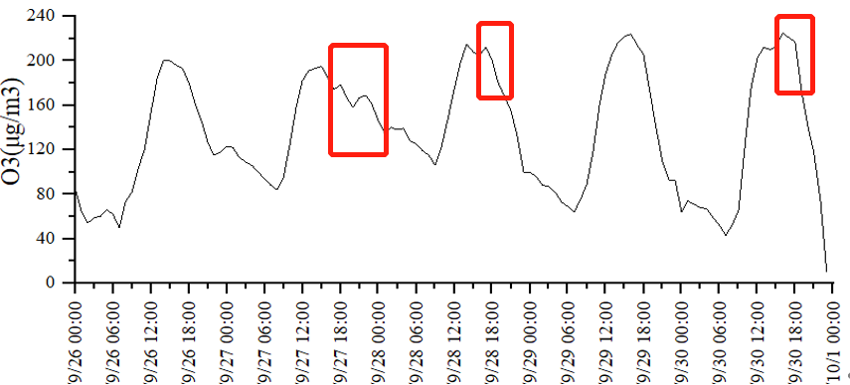
图13 9月26日-30日德安县O₃浓度时间序列图
2. 气象条件利于臭氧生成，且不易扩散
从气象条件来看，26日-30日德安县日最高温度基本呈逐日上升趋势，日最低湿度基本呈逐日下降趋势，风速维持在2级左右，高温、低湿的气象条件利于臭氧生成，风力较小利于污染物堆积。
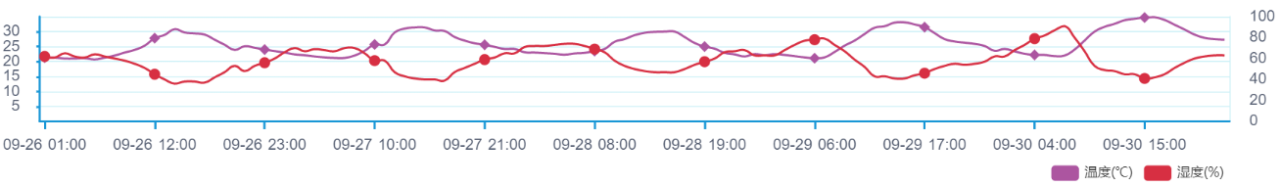
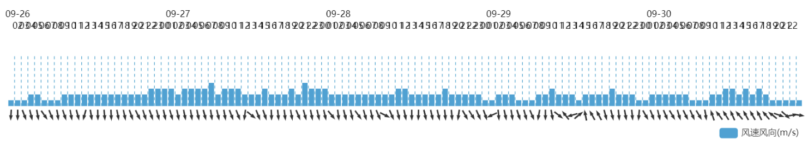
图14 9月26日-30日德安县温度、湿度、风速时间序列图
3.传输条件分析
3.1多日受到来自东北、东南方向的水平污染传输
分析9月26日-30日德安县后向轨迹图可知，如图15、16所示，26日受到来自东北方向安庆市、九江东北区县的污染气团影响，27日受到来自九江东北区县的污染气团影响，28日传输气团较为洁净，并未受到污染传输影响，29日受到来自九江东北区县的污染气团影响，30日受到来自九江东南区县的污染气团影响。
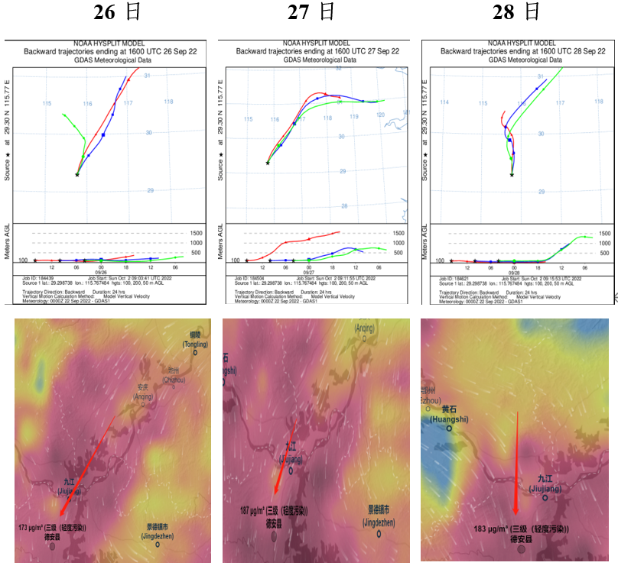
图15 9月26日、27日、28日德安县后向轨迹图
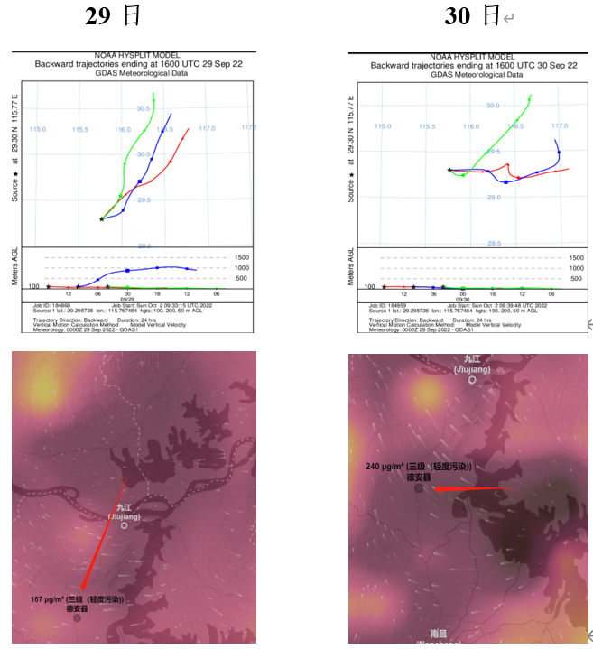
图16 9月29日、30日德安县后向轨迹图
3.2多日出现下沉气流引起的垂直污染传输
分析我市9月26日至39日德安县大气垂直运动气流可知，如图17所示，我县在27日夜间、28日夜间、29日日间、30日夜间均出现下沉气流，中层高浓度臭氧残留通过向下的挟卷作用随湍流交换下沉至近地面，叠加近地面因高温、强辐射本地生成的臭氧，造成我县臭氧出现连续超标过程。
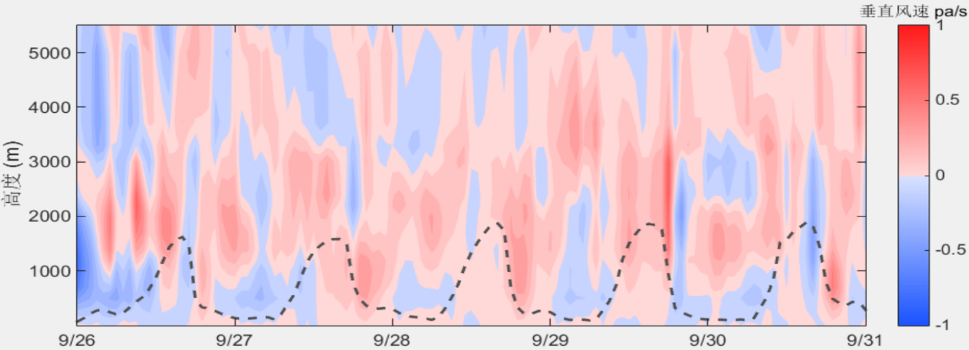
图17 9月26日-30日德安县大气垂直气流运动图
4. 近期企业排放和焚烧现象为我县臭氧生成贡献大量前体物
对比9月26日-30日全市各区县企业氮氧化物排放量可知，如图18所示，德安县氮氧化物排放量仍为全市第4，总排放量为23.1吨，为臭氧生成提供大量前体物。此外，26日至30日现场巡查发现6起露天焚烧问题，其中高塘乡1起，吴山镇5起；发现企业黑烟排放污染1起，污染位于德安县河东爱民机械厂东南；西南侧富煌钢构喷漆作业未开启净化设备，设备VOCs降解率较低、活性炭效率较低，没有采样口平台和进气口监测设备。近期企业排放和焚烧现象为我县臭氧生成贡献大量前体物。
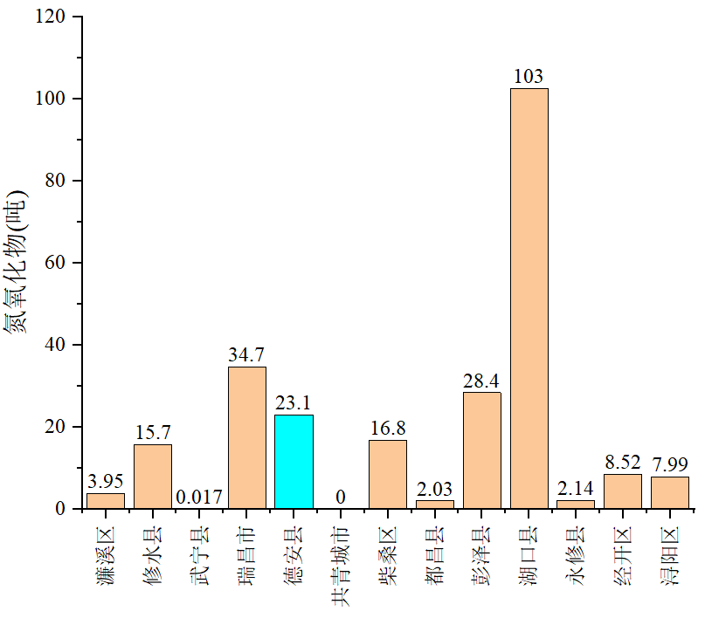
图18 9月26-30日全市各区县氮氧化物排放量对比图
- 德安县臭氧污染成因总结
综上可知，9月份德安县整体污染成因有以下几个方面：一是从气象条件来看，相比其他后5位区县，我县的气象条件更有利于臭氧的生成，大气扩散条件相对较好，污染物累积叠加影响较小。二是从传输条件来看，大气污染传输受偏北方向距离较近的区县及东北方向距离较远的城市群影响较大，其中九江市东北区县对我县臭氧污染影响最大，对我县臭氧污染贡献最大的潜在污染源区主要分布在东北方向的县市区。三是从本地污染源来看，VOCs高排企业包围站点，涉氮企业污染物排放量较大，且受上风向区县企业排放传输影响，为臭氧生成提供大量前体物。四是从地形地貌来看，我县先天地形地貌条件易受庐山污染传输，导致凌晨至早间时段臭氧本底值高于周边区县，且污染物不易扩散，先天较差的“基本盘”导致我县臭氧污染比周边区县较为严重。
近期臭氧污染成因有以下几个方面：一是从气象条件来看，高温、低湿的气象条件利于臭氧生成，风力较小利于污染物堆积。二是从传输条件来看，26日下午受到来自东北方向安庆市、九江东北区县的污染气团影响；27日全天受到来自九江东北区县的污染气团影响，且夜间还受到下沉气流引起的垂直传输影响；28日夜间受到下沉气流引起的垂直传输影响；29日同时受到来自九江东北区县污染气团和下沉气流垂直传输的双重影响。30日全天受到来自九江东南区县的污染气团影响，且夜间受到下沉气流引起的垂直传输影响。三是从本地污染源来看，近期企业排放和焚烧现象为我县臭氧生成贡献大量前体物。

